Nama: Adriel Agustinus Jie
NIM: 2802418134

Dokumentasi Project HCI Lab

Website V-Phone adalah website yang dibuat untuk menjual smartphone dari berbagai merek, dengan fitur katalog produk, filter produk, dan kontak layanan pelanggan. Website ini bertujuan untuk memberikan pengalaman berbelanja HP secara cepat dan responsif.

Website ini terdiri dari 5 halaman, yaitu Home Page, Product Page, Promotion Page, About Us Page, dan Register Page. Pada Home Page menampilkan promosi/produk baru yang sedang berlangsung dan memberikan rekomendasi produk yang disukai oleh pengguna. Pengguna juga dapat melihat katalog lengkap dari V-Phone pada Product Page, mereka dapat mencari produk berdasarkan kategori yang mereka mau, baik dari hp dengan kamera bagus, hp gaming dan hp dengan harga murah. Untuk mengetahui apa saja benefit dari berbelanja di V-Phone, pengguna dapat melihatnya pada Promotion Page, mulai dari gratis ongkir, diskon, dll. Pengguna dapat mengetahui latar belakang dari perusahaan V-Phone pada About Us Page serta mendapatkan kontak dari customer service. Untuk membeli, pengguna juga perlu mendaftarkan akun mereka melalui Register Page.

Berikut adalah penjelasan tiap halaman beserta fiturnya:

- Home Page
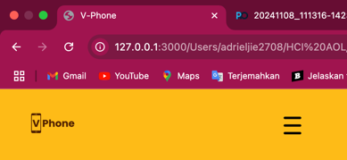
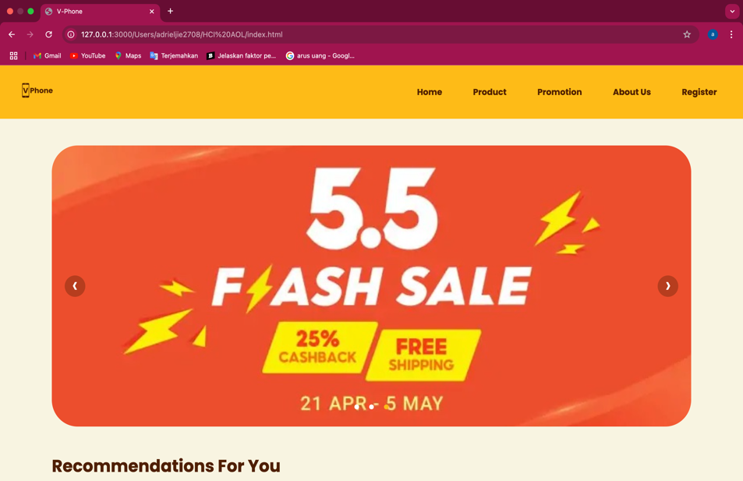
- Navigation Bar

Terdiri dari logo dan menu navigasi ke halaman utama, produk, promosi, tentang kami, dan registrasi. Responsif untuk tablet & HP, dimana berubah menjadi hamburger menu. Fitur ini tersedia di setiap halaman website pada bagian atas.

- Image Slider/Carousel
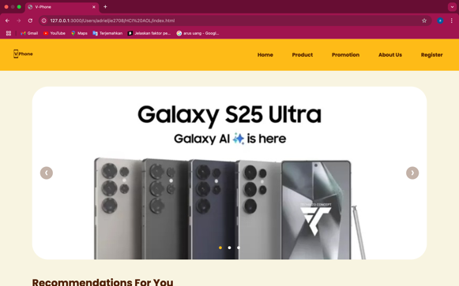
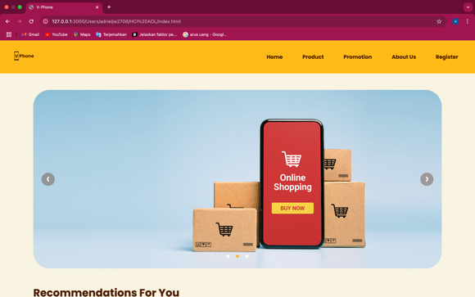
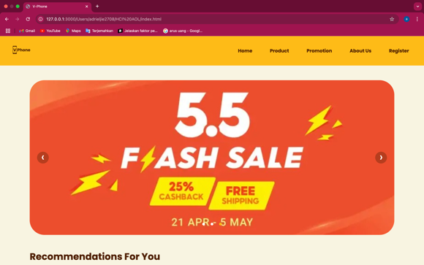

Fitur ini digunakan untuk menampilkan gambar promosi yang sedang berlangsung di website, seperti promo 5.5 atau produk HP terbaru.

- Recommendations
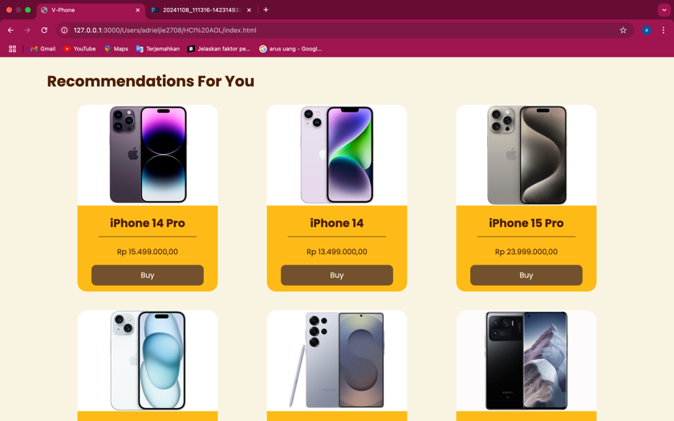

Fitur ini digunakan untuk menampilkan produk yang cocok dan disukai oleh pengguna. Dalam fitur ini, saya menggunakan product card untuk menampilkan gambar, nama, harga, dan buy button sama seperti pada halaman produk (Product Page).

- Footer


Terdiri dari logo dan navigasi ke halaman utama, tentang kami, produk, dan promosi, serta kontak dan sosial media dari V-Phone. Fitur ini tersedia di setiap halaman website pada bagian bawah.

- Product Page
- Product Filter
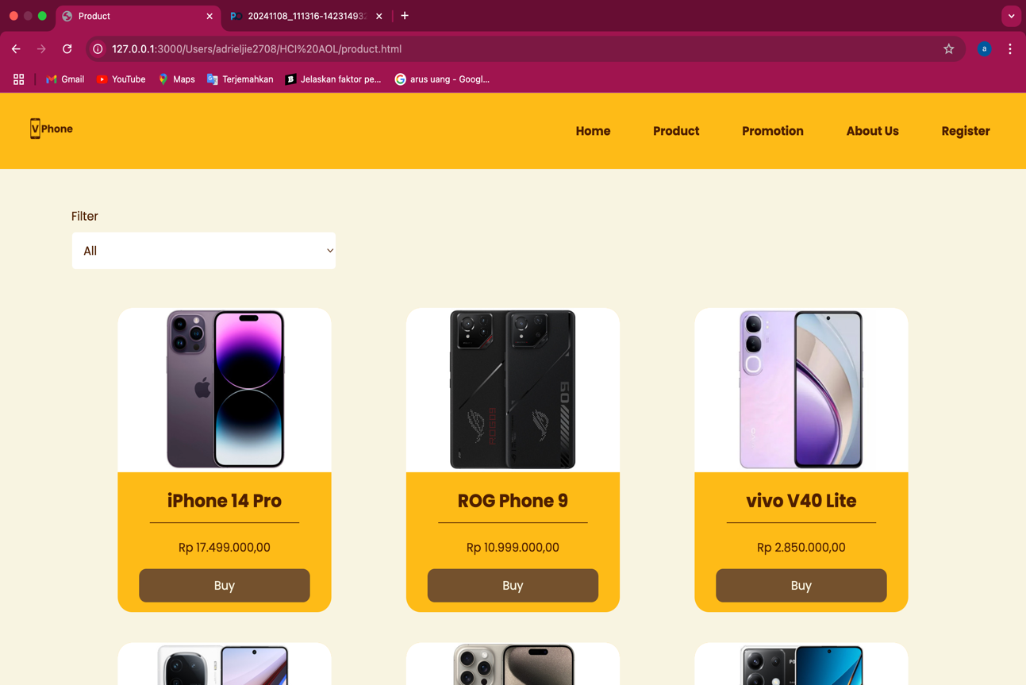
Fitur ini digunakan untuk menampilkan produk sesuai dengan kategori yang diinginkan oleh pengguna (gaming, camera, dan budget).

- Product Catalog
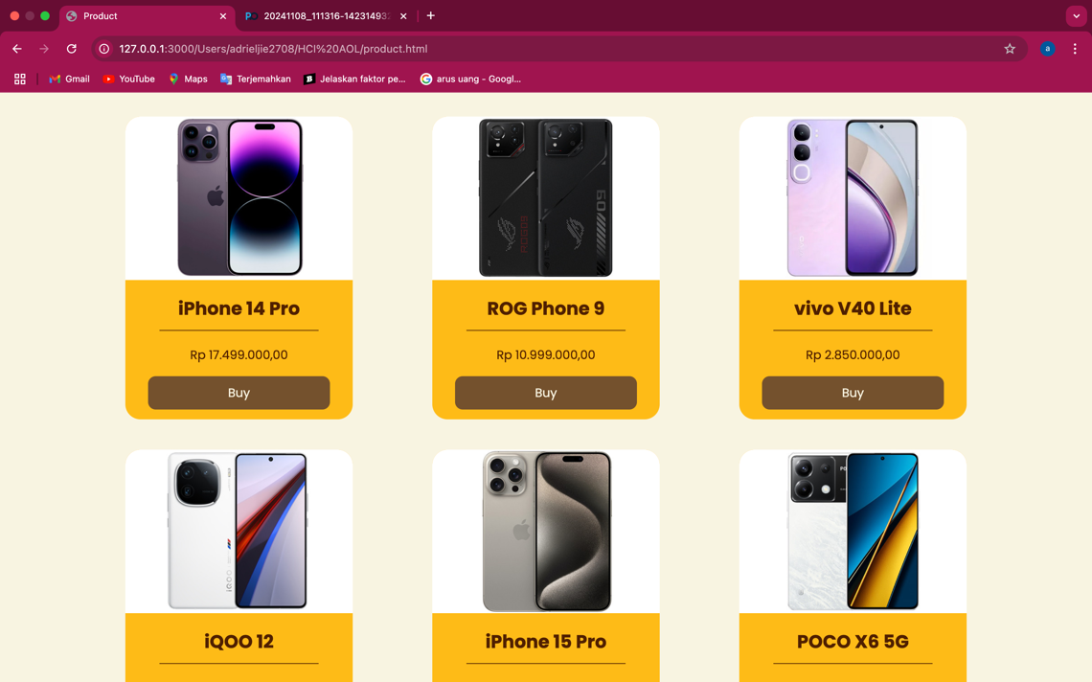
Fitur ini digunakan untuk menampilkan gambar, nama, dan harga produk serta tombol untuk membeli.

- Promotion Page
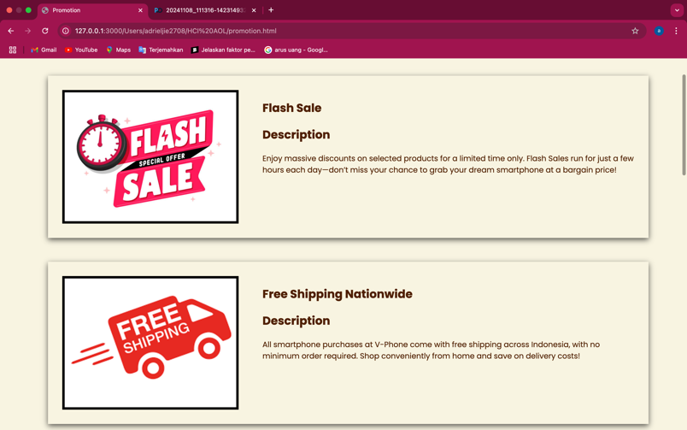

Halaman ini digunakan untuk menampilkan gambar setiap program yang dimiliki oleh V-Phone beserta benefits yang didapatkan pengguna ketika melakukan transaksi di V-Phone.

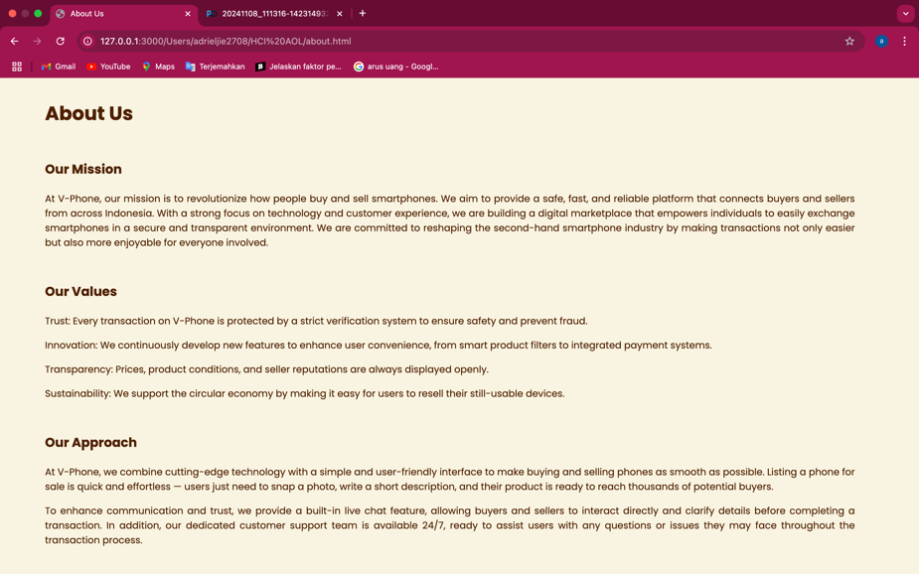
- About Us Page
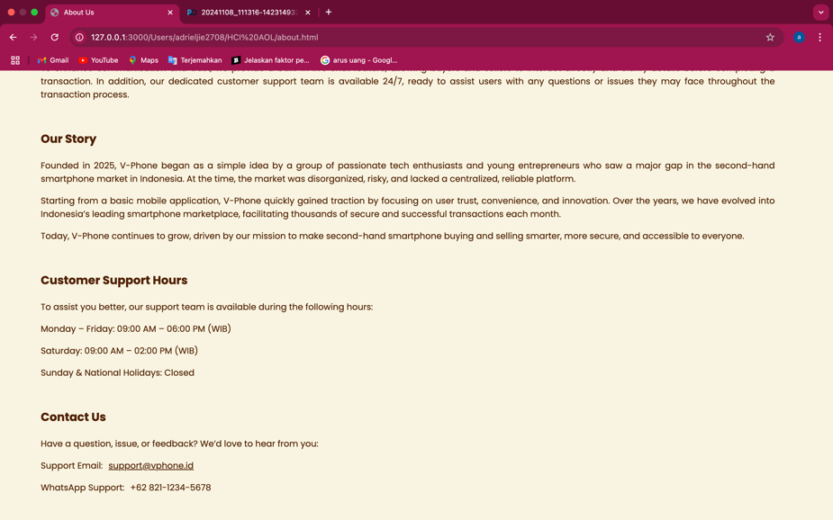

Halam ini berisi mengenai misi, nilai, pendekatan, dan sejarah dari V-Phone sebagai perusahaan e-commerce smartphone. Selain itu, juga menampilkan jadwal dan kontak customer service mereka.

- Register Page
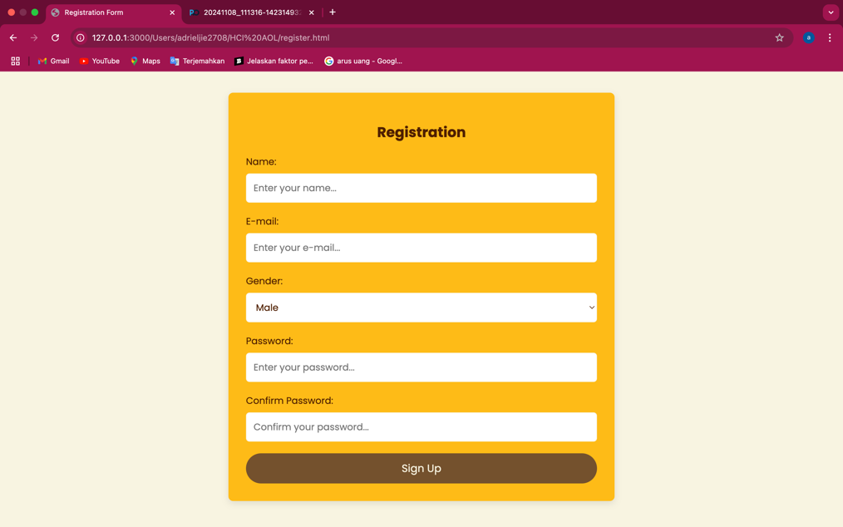
Halaman ini berisi form pendaftaran/registrasi pengguna ketika baru pertama kali menggunakan website V-Phone. Terdiri dari nama, e-mail, gender, password, dan konfirmasi password.

Link Referensi Aset:

No. | Nama Asset | Tata Letak | Link Referensi
1. | Font Poppins | Seluruh Website | https://fonts.google.com/specimen/Poppins
2. | Hamburger Menu | Navigation Bar | https://w7.pngwing.com/pngs/436/707/png-transparent-hamburger-button-computer-icons-menu-menu-food-text-rectangle-thumbnail.png
3. | Promosi HP Baru | Carousel | https://static.promediateknologi.id/crop/0x0:0x0/750x500/webp/photo/p1/945/2024/11/21/20241108_111316-1423149326.jpg
4. | Promosi E-Commerce | Carousel | https://hargabelanja.com/wp-content/uploads/contoh-iklan-dengan-tema-bisnis-online-e1662085611823.jpeg
5. | Promosi 5.5 | Carousel | https://www.socialfix.com/wp-content/uploads/2021/04/ban-2.jpg
6. | Icon Whatsapp | Footer | https://icons8.com/icon/16733/whatsapp
7. | Icon Gmail | Footer | https://icons8.com/icon/Y2GfpkgYNp42/gmail
8. | Icon Instagram | Footer | https://icons8.com/icon/32292/instagram
9. | Icon X | Footer | https://icons8.com/icon/YfCbGWCWcuar/x
10. | Icon Facebook | Footer | https://icons8.com/icon/118467/facebook
11. | iPhone 14 Pro | Recommendation, Product Catalog | https://cdn.pricebook.co.id/article/6195fd14b42c2e91410feaae/6195fd14b42c2e91410feaae_1666947553.jpg
12. | ROG Phone 9 | Product Catalog | https://cdn.pricebook.co.id/article/5ae0013916312ec213a74844/5ae0013916312ec213a74844_1744255478.jpg
13. | Vivo V9 Lite | Product Catalog | https://cdn.pricebook.co.id/article/6167cecfb42c2e6fc05b8d6c/6167cecfb42c2e6fc05b8d6c_1727252592.jpg
14. | iQOO 12 | Product Catalog | https://cdn.pricebook.co.id/article/5ae0013916312ec213a74844/5ae0013916312ec213a74844_1702887000.jpg
15. | iPhone 15 Pro | Recommendation, Product Catalog | https://cdn.pricebook.co.id/article/598892cc150ba0753e93e36a/598892cc150ba0753e93e36a_1709538380.jpg
16. | POCO X6 5G | Product Catalog | https://cdn.pricebook.co.id/article/6110a260b92c2e031d8b4567/6110a260b92c2e031d8b4567_1706787078.jpg
17. | iPhone 15 | Recommendation, Product Catalog | https://cdn.pricebook.co.id/article/598892cc150ba0753e93e36a/598892cc150ba0753e93e36a_1709538407.jpg
18. | OPPO Find X8 | Product Catalog | https://cdn.pricebook.co.id/article/5ae0013916312ec213a74844/5ae0013916312ec213a74844_1732518087.jpg
19. | Samsung S25 | Recommendation, Product Catalog | https://cdn.pricebook.co.id/article/5ae0013916312ec213a74844/5ae0013916312ec213a74844_1744257038.jpg
20. | Xiaomi 15 | Product Catalog | https://cdn.pricebook.co.id/article/5b5b049b16312e9c156716b6/5b5b049b16312e9c156716b6_1711601692.jpg
21. | Realme 13 | Product Catalog | https://cdn.pricebook.co.id/article/658277a6b42c2e07153c4ee0/658277a6b42c2e07153c4ee0_1723523367.jpg
22. | Samsung S24 | Product Catalog | https://cdn.pricebook.co.id/article/6583b03db42c2e491d74d275/6583b03db42c2e491d74d275_1705549676.jpg
23. | Redmagic 8S Pro | Product Catalog | https://cdn.pricebook.co.id/article/6375e395b42c2e30ab10a417/6375e395b42c2e30ab10a417_1693541573.jpg
24. | Vivo X8 Pro | Product Catalog | https://cdn.pricebook.co.id/article/6167cecfb42c2e6fc05b8d6c/6167cecfb42c2e6fc05b8d6c_1664527623.jpg
25. | POCO M6 Pro | Product Catalog | https://cdn.pricebook.co.id/article/6110a260b92c2e031d8b4567/6110a260b92c2e031d8b4567_1706787100.jpg
26. | Xiaomi 11 Ultra | Recommendation, Product Catalog | https://cdn.pricebook.co.id/article/6076d1ffb92c2ebe028b4567/6076d1ffb92c2ebe028b4567_1623998277.jpg
27. | Huawei Mate 40 | Product Catalog | https://cdn.pricebook.co.id/article/598892cc150ba0753e93e36a/598892cc150ba0753e93e36a_1616168957.jpg
28. | Realme C67 | Product Catalog | https://cdn.pricebook.co.id/article/658269edb42c2e52053c4ee2/658269edb42c2e52053c4ee2_1703049006.jpg
29. | ROG Phone 7 | Product Catalog | https://cdn.pricebook.co.id/article/5999dc88150ba01b247a4b6a/5999dc88150ba01b247a4b6a_1689850278.jpg
30. | POCO X5 Pro | Product Catalog | https://cdn.pricebook.co.id/article/6110a260b92c2e031d8b4567/6110a260b92c2e031d8b4567_1687925281.jpg
31. | iPhone 14 | Recommendation, Product Catalog | https://cdn.pricebook.co.id/article/6195fd14b42c2e91410feaae/6195fd14b42c2e91410feaae_1666947507.jpg
32. | Flash Sale | Promotion Page | https://media.istockphoto.com/id/2153946880/vector/flash-sale-logo-vector-illustration.jpg?s=612x612&w=0&k=20&c=RHppMAaB2WYtRejPYHXSZifa_coC_UlxZ6t_PWzZFcY=
33. | Free Shipping | Promotion Page | https://encrypted-tbn0.gstatic.com/images?q=tbn:ANd9GcSD1Btnse0R3DHI-wvavxLCBnCrzXcwrlrqFw&s
34. | Cashback & Vouchers | Promotion Page | https://static.vecteezy.com/system/resources/previews/035/151/735/non_2x/gift-voucher-card-template-design-sales-promotion-discount-coupon-illustration-vector.jpg
35. | Buy 1 Get 1 | Promotion Page | https://static.vecteezy.com/system/resources/previews/003/083/243/non_2x/buy-1-get-free-1-label-template-design-illustration-vector.jpg
36. | 0% Installment | Promotion Page | https://cdn3.vectorstock.com/i/1000x1000/49/47/0-interest-installment-payment-icon-isolated-vector-44004947.jpg
37. | Trade-In | Promotion Page | https://cdn1.vectorstock.com/i/1000x1000/55/70/trade-in-sign-or-stamp-vector-24175570.jpg

